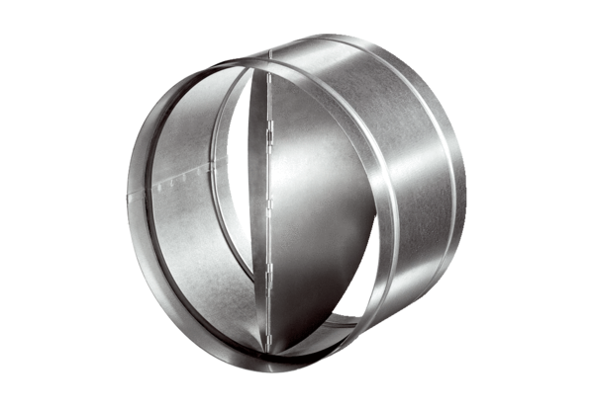Automatyczna klapa zwrotna AVM 31Opakowanie jednostkowe: 1 sztukaAsortyment: C
Numer artykułu: 0093.0009Producent: MAICO

